CÂU HỎI TRẮC NGHIỆM MÔN ĐỒ GÁ
TT | Nội dung câu hỏi | Ghi chú
1 | Đồ gá được phân thành máy loại? a. Đồ gá gia công  - Đồ gá lắp ráp  - Đồ gá kiểm tra  - Cả 3 loại trên | CHƯƠNG1: KHÁI NIỆM ĐÔ GÁ
2 | Đồ gá gia công là:  - Là trang bị công nghệ nhằm xác định vị trí chính xác của phôi gia công với các dụng cụ gia công.  - Là loại trang bị công nghệ để gá đặt dụng cụ gia công lên máy công cụ.  - Là trang bị công nghệ có kết cấu ứng với một hay một nhóm chi tiết gia công nhất định  - Cả 3 ý trên.
3 | Đồ gá chuyên dùng là:  - Là loại trang bị công nghệ có kết cấu ứng với một loại chi tiết gia công nhất định.  - Là loại trang bị công nghệ có kết cấu ứng với một hay một nhóm chi tiết gia công.  - Là loại trang bị công nghệ được lắp ghép từ các chi tiết khác.  - Là loại trang bị công nghệ để gá đặt dụng cụ gia công lên máy công cụ.
4 | Dụng cụ phụ là:  - Là loại trang bị công nghệ có kết cấu ứng với một loại chi tiết gia công nhất định.  - Là loại trang bị công nghệ có kết cấu ứng với một hay một nhóm chi tiết gia công.  - Là loại trang bị công nghệ được lắp ghép từ các chi tiết khác.  - Là loại trang bị công nghệ để gá đặt dụng cụ gia công lên máy công cụ.
5 | Quá trình gá đặt phôi lên máy công cụ gồm mấy giai đoạn? a. Định vị  - Kẹp chặt  - Định vị và kẹp chặt  - Kẹp chặt và định vị
6 | Định vị và kẹp chặt, quá trình nào diễn ra trước? a. Kẹp chặt  - Định vị  - Diễn ra song song
7 | Vật rắn trong không gian ba chiều có bao nhiêu bậc tự do chuyển đông? a. 4 | CHƯƠNG 2: ĐỊNH VỊ VÀ CÁC CƠ CẤU ĐỊNH VỊ

- 5
- 6
- 7
8 | Cho sơ đồ như hình vẽ. Mặt phẳng xoy định vi được mấy bậc tự do?  - 2  - 3  - 4  - 5  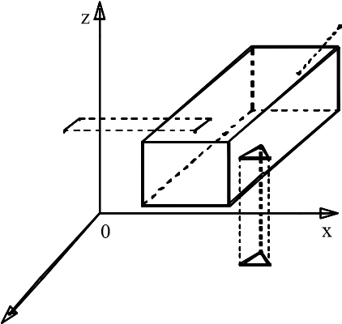  y
9 | Cho sơ đồ như hình vẽ. Mặt phẳng yoz định vi được mấy bậc tự do?  - 1  - 2  - 3  - 4  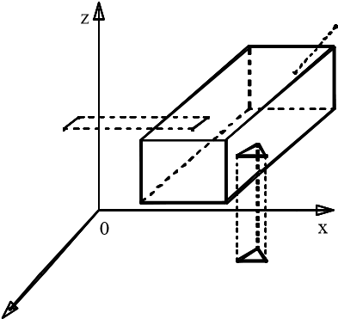  y
10 | Cho sơ đồ như hình vẽ. Mặt phẳng xoz định vi được mấy bậc tự do?  - 1  - 2  - 3  - 3  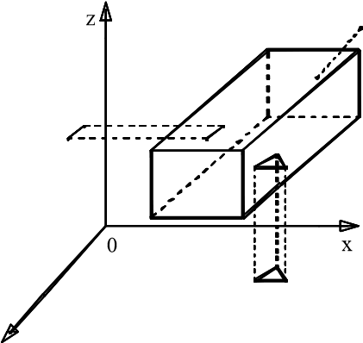  y
11 | Yêu cầu để chọn mặt phẳng định vị 3 bậc tự do? a. mặt phẳng phải rộng  - mặt phẳng hẹp  - mặt phẳng dài  - mặt phẳng nghiêng
12 | Thế nào là hiện tượng siêu định vị? a. hạn chế quá 6 bậc tự do  - hạn chế không đủ 6 bậc tự do  - một bậc tự do bị hạn chế 2 lần  - cả a và c
13 | Phải hạn chế tối thiểu bao nhiêu bậc tự do để có thể gia công được? a. 2  - 3  - 4  - 5

14 | Sai số chuẩn phát sinh khi nào?  - Chuẩn định vị trùng với gốc kích thước.  - Chuẩn định vị không trùng với gốc kích thước  - Chuẩn tinh chính trùng với chuẩn tinh phụ  - Chuẩn tinh trùng với chuẩn thô
15 | Khi nào sai số chuẩn bằng không?  - Chuẩn định vị trùng với gốc kích thước.  - Chuẩn định vị không trùng với gốc kích thước  - Chuẩn tinh chính trùng với chuẩn tinh phụ  - Chuẩn tinh trùng với chuẩn thô
16 | Sai số kẹp chặt được xác định theo công thức nào sau đây?  - _{k}=(y_{max}-y_{min}).cos  - _{k}=(y_{max}-y_{min}).sin  - _{k}=(y_{max}+y_{min}).cos  - _{k}=(y_{max}-y_{min}).tag
17 | Sai số gá đặt được xác định theo công thức nào sau?  - gd  c2 k2 dg2  - gd  c2 k2 dg2  - gd  c2 k2 dg2  - gd  c2 k2 dg2
18 | Tính sai số kẹp chặt biết y_{max}=1,2mm; y_{min}=0,7; góc giữa phương kích thước thực hiện và phương dịch chuyển y của chuẩn gốc = 60⁰? a. _{k}=1mm  - _{k}=0.75mm  - _{k}=0.5mm  - _{k}=0.25mm
19 | Tính sai số gá đặt biết _{c}=0.2mm; _{k}=0.5mm; _{dg}=0.3mm?  - _{dg}=0.4mm  - _{dg}=0.5mm  - _{dg}=0.6mm  - _{dg}=0.7mm
20 | Công thức nào sau đây dùng để xác định sai số mòn?  - _{m} = / N  - _{m} = . N  - _{m} = - N
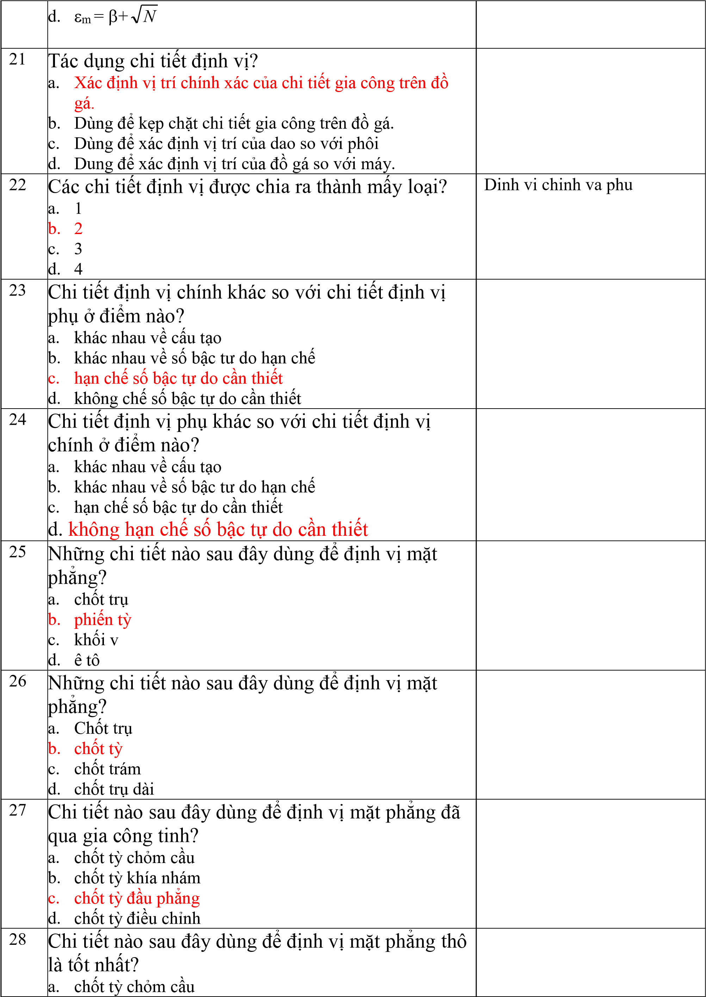

- chốt tỳ khía nhám
- chốt tỳ đầu phẳng
- chốt tỳ điều chỉnh
29 | Khi dùng chốt tỳ để định vị mặt phẳng thô và cần khoảng cách giữa các chốt lớn, nên dùng loại chốt nào sau đây?  - chốt tỳ chỏm cầu  - chốt tỳ khía nhám  - chốt tỳ đầu phẳng  - chốt tỳ điều chỉnh
30 | Chốt tỳ điều chỉnh được sử dụng trong những trường hợp nào sau đây?  - Dung sai của phôi thay đổi nhiều  - Lượng dư của phôi không đều  - Bề mặt làm chuẩn có sai số hình dáng  - Tất cả trường hợp trên
31 | Tác dụng của chốt tỳ phụ là?  - hạn chế những bậc tự do mà chốt tỳ chính chưa hạn chế.  - hạn chế hiện tượng trượt của chi tiết  - nâng cao độ cứng vững cho chi tiết gia công  - nâng cao năng suất cho quá trình gia công
32 | Mỗi chốt tỳ hạn chế mấy bậc tự do? a. 4  - 3  - 2  - 1
33 | Một mặt phẳng cần hạn chế 3 bậc tư do thì cần dùng mấy chốt tỳ? a. 1  - 2  - 3  - 4
34 | Phiến tỳ hạn chế mấy bậc tự do? a. 2  - 3  - 4  - 5
35 | Phiến tỳ nào sau đây có ưu điểm nhất và được sử dụng nhiều hơn cả? a. phiến tỳ phẳng  - phiến tỳ bậc  - phiến tỳ xẻ rãnh  - tất cả các loại trên
36 | Những chi tiết nào sau đây dùng để định vị mặt trụ ngoài?

- mâm cặp
- khối v
- ống kẹp đàn hồi
- tất cả các chi tiết trên
37 | Khi gá đặt chi tiết bằng mâm cặp, cặp ngắn hạn chế mấy bậc tự do? a. 1  - 2  - 3  - 4
38 | Khi gá đặt chi tiết bằng mâm cặp, cặp dài hạn chế mấy bậc tự do? a. 1  - 2  - 3  - 4
39 | Khối V ngắn hạn chế mấy bậc tự do? a. 1  - 2  - 3  - 4
40 | Khối V dài hạn chế mấy bậc tự do? a. 1  - 2  - 3  - 4
41 | Khi dùng khối V ngắn thì mặt chuẩn trên chi tiết chỉ tiếp xúc với khối V trên chiều dài theo tỷ lệ nàosauđây? a. L/D < 1  - L/D > 1  - L/D = 1  - D/L < 1
42 | Khi dùng khối V dài thì mặt chuẩn trên chi tiết chỉ tiếp xúc với khối V trên chiều dài theo tỷ lệ nào sau đây?  - L/D < 1,5  - L/D > 1,5  - L/D = 1,5  - D/L > 1,5
43 | Chi tiết nào sao đây dùng để định vị mặt trụ trong? a. chốt tỳ  - chốt trụ ngắn  - chốt tru dài  - cả b và c
44 | Chi tiết nào sau đây dùng để định vị mặt trụ trong?

- chốt trụ
- chốt côn
- chốt xén
- a, b, c đều đúng
 | 45 |  | Chốt trụ ngắn định vị được mấy bậc tự do?
 |  |  | a. 1
 |  |  | b. 2
- c. 3
d. 4
4

46 |  |  | Chốt trụ dài định vị được mấy bậc tự do? a. 2  - 3  - 4  - 5
47 |  |  | chốt xén (chốt trám) định vị được mấy bậc tự do? a. 1  - 2  - 3  - 4
48 |  |  | Chốt trụ ngắn kết hợp với mặt phẳng để định vị thì mặt phẳng đó định vị được mấy bậc tự do? a. 1  - 2  - 3  - 4
49 |  |  | Chốt trụ dài kết hợp với mặt phẳng để định vị thì mặt phẳng đó định vị được mấy bậc tự do? a. 1  - 2  - 3  - 4
50 |  |  | Chốt trụ dài có phần làm việc theo chiều dài L của chốt sẽ tiếp xúc với lỗ chuẩn D theo tỷ lệ nào sau đây?  - L/D > 1,5  - L/D < 1,5  - D/L > 1,5  - D/L < 1,5
51 |  |  | Chốt côn cứng có khả năng hạn chế mấy bậc tư do?  - 1  - 2  - 3  - 4
52 |  |  | Chốt côn tuỳ động có khả năng hạn chế mấy bậc tư do?

- 1
- 2
- 3
- 4
53 | Hình a là loại chốt nào?  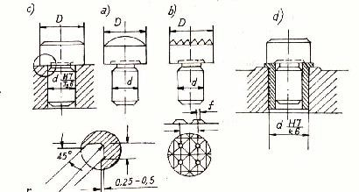  - chốt bằng  - chốt chỏm cầu  - chốt đầu khia nhám  - chốt xén
54 | Khi định vị chi tiết dạng hộp bằng mặt đáy và 2 lỗ bắt vít, thường dùng những chi tiết nào sau đây? a. phiến tỳ + chốt trụ ngắn + chốt xén  - phiến tỳ + chốt tỳ + chốt trụ  - chốt tỳ + chốt trụ + chốt xén  - phiến tỳ + chốt trụ ngắn + chốt trụ dài
55 | Hình b là loại chốt nào sau?  - chốt bằng  - chốt chỏm cầu  - chốt đầu khía nhám  - chốt xén
56 | Ưu điểm của phiến tỳ xẻ rãnh so với các loại phiến tỳ còn lại là gì?  - Dễ quét sạch phoi và dễ di chuyển chi tiết gia công  - Dễ quét sạch phoi và có bề rộng lớn  - Dễ định vị chi tiết và có khả năng hạn chế nhiều bậc tư do  - Tất cả các phương án trên đều đúng
57 | Chốt tỳ tự lựa như hình b hạn chế mấy bậc tư do?

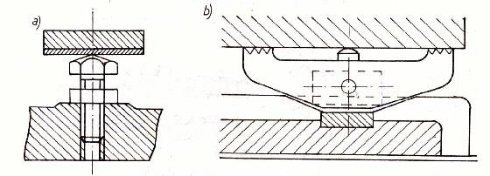

- 1
- 2
- 3
- 5

58 | Chốt tỳ tự lựa được sử dụng trong trường hợp nào?  - chuẩn định vị là chuẩn tinh  - chuẩn định vị là chuẩn thô  - chuẩn định vị là chuẩn thô, có sai số lớn hoặc có bậc.  - Chuẩn định vị do nguyên công trước để lại có lượng dư không đều.
59 | Hình vẽ dưới đây là loại chốt gì?  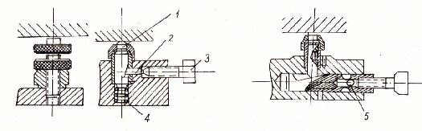  - chốt tỳ tự lựa  - chốt tỳ điều chỉnh  - chốt tỳ cứng  - chốt tỳ phụ
60 | Khi gia công các loại bạc thành mỏng trên máy tiện hoặc máy mài, để tránh biến dạng do lực kẹp người ta dùng loại đồ gà nào sau đây? a. trục gá trụ  - trục gá côn  - trục gá đàn hồi  - tất cả các loại trục gá trên
61 | Khi gia công mặt trụ ngoài của các trục bậc trên máy tiện hoặc máy mài, để đảm bảo độ đồng tâm giữa các bậc người ta dùng loại đồ định vị nào? a. trục gá cứng  - trục gá đàn hồi  - mâm cặp  - mũi tâm
62 | Khi tiện cao tốc, số vòng quay trục chính lớn thì dùng đồ định vị nào sau đây là tốt nhất? a. mũi tâm cứng  - mũi tâm tuỳ động  - mũi tâm quay

 | d. tất cả các loại trên
63 | Kết cấu của đồ gá gồm nhưng bộ phận nào sau đây?  - cơ cấu định vi, cơ cấu kẹp chặt  - cơ cấu dẫn hướng, cơ cấu so dao  - thân đồ gá, đế đồ gá  - tất cả các bộ phận trên
64 | Cơ cấu kẹp chặt phải thoả mãn nhưng yêu cầu nào sau đây?  - Không được phá hỏng vị trí đã định vị của phôi  - lực kẹp phải đủ lớn và ổn định  - thao tác nhanh, an toàn  - tất cả các yêu cầu trên | CHƯƠNG 3: KẸP CHẶT VÀ CÁC CƠ CẤU KẸP CHẶT
65 | Yêu cầu đối phương của lực kẹp?  - phải vuông góc với mặt định vị chính  - song song với mặt định vị chính  - tạo với mặt định vị chính một góc nào đó  - tất cả các yêu cầu trên
66 | Điểm đặt của lực kẹp thoả mãn điều kiện nào sau đây?  - chi tiết gia công ít bị biến dạng  - không gây ra mômen lật chi tiết  - lực kẹp phải tác dụng trong diện tích định vị  - tất cả các đáp án trên đều đùng
67 | Hệ số an toàn K trong khi tính lực kẹp có ý nghĩa như thế nào?  - đảm bảo an toàn cho cơ cấu kẹp chặt trong trường hợp lực cắt thay đổi  - đảm an toàn cho quá trình định vị  - đảm bảo an tào cho quá trình cắt  - đảm bảo an toàn cho đò gá.
68 | Khi tính lực kẹp cần thực hiện bước nào đầu tiên? a. viết phương trình cân bằng chi tiết dưới tác dụng của tất cả các lực  - lập sơ đồ gá đặt chi tiết gia công  - đưa hệ số an toàn K vào phương trình cân bằng  - xác định lực kẹp chặt cần thiết
69 | Khi tiện, chi tiết gia công được kẹp chặt trên mâm cặp 3 chấu chịu lực cắt P_{z} = 1000 N; lực P_{x}= 0,2P_{z}. Đường kính tại vị trí kẹp chặt D_{k} = 40 mm, tại vị trí gia công D_{gc} = 20 mm. Hệ số ma sát f = 0,5; hệ số an toàn K = 1,5. Tính lực kẹp trên mỗi chấu kẹp theo điều kiện chống xoay? a. w = 400 N  - w = 450 N  - w = 500 N

 | d. w = 550 N
70 | Khi tiện, chi tiết gia công được kẹp chặt trên mâm cặp 3 chấu chịu lực cắt P_{z} = 1000 N; lực P_{x}= 0,5P_{z}. Đường kính tại vị trí kẹp chặt D_{k} = 40 mm, tại vị trí gia công D_{gc} = 20 mm. Hệ số ma sát f = 0,5; hệ số an toàn K = 1,5. Tính lực kẹp trên mỗi chấu kẹp theo điều kiện chống trượt? a. w = 400 N  - w = 500 N  - w = 550 N  - w = 600 N
71 | Công thức nào sau đây dùng để tính lực kẹp khi tiện. Biết chi tiết được gá đặt trên mâm cặp. K.P .R  - W = z gc ; W = K.Px  f .R_{k} f  K.P .R  - W = y gc ; W = K.Pz  f .R_{k} f K.P K.P  - W = ^{z} ; W = ^{x}  f .R_{k} f  K.P K.P  - W = ^{z} ; W = ^{x} f f
72 | 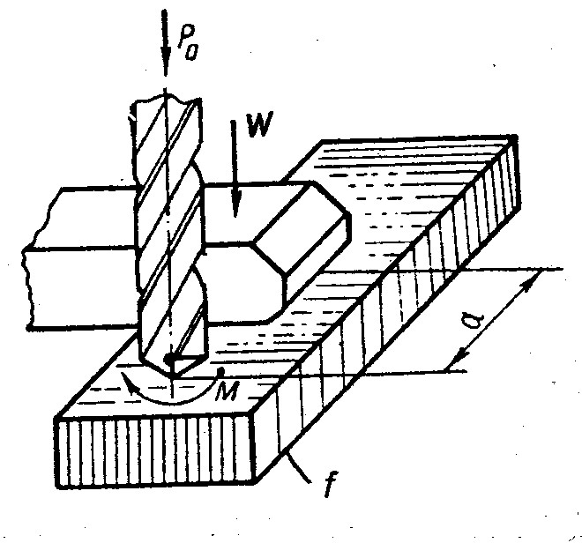  Cho sơ đồ như hình vẽ. viết công thức tính lực kẹp?  K.P .a  - W = ⁰  f  K.P .  - W = ⁰  a  K.M  - W =  f .a  P .a  - W = ⁰  f
73 | Cho sơ đồ như hình vẽ biết M = 10000N.mm; a=200mm; f = 0,5; K = 1;5. Tính lực kẹp W? a. W = 100 N  - W = 150 N  - W = 200 N  - W = 250 N
74 | Cho sơ đồ như hình vẽ. Viết công thức tính lực kép?

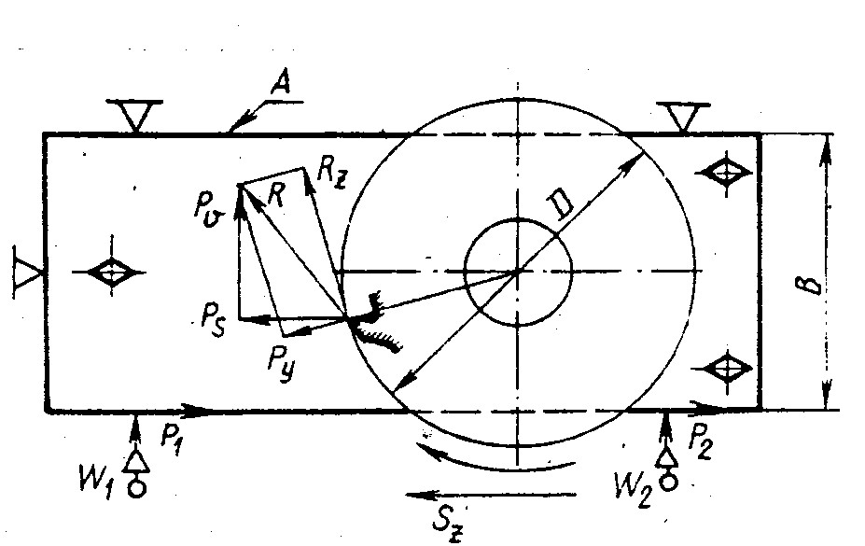
P
- W = K. ^{s}
f
R
- W = K. ^{z}
f
P
- W = K. ^{y}
f
P
- W = K. ^{v}
f

Ps luc chay dao<kg>

75 | Cho sơ đồ như hình vẽ. viết thức tính lực kẹp?  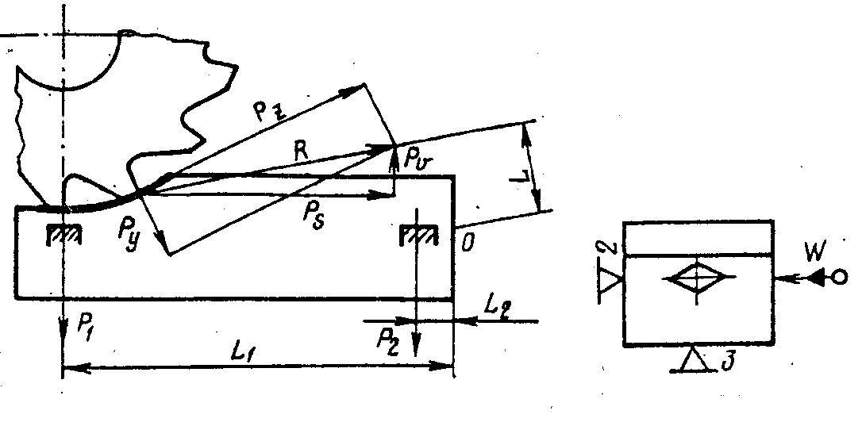  a.  w  =  )  (  .  .  2  1  L  L  f  L  P  K  z    b.  w  =  )  (  .  .  2  1  L  L  f  R  K    c.  w =  )  (  .  .  2  1  L  L  f  L  R  K    d.  w  =  )  (  .  .  2  1  L  L  f  L  P  K  s    p=rl/l1+l2
76 | Cơ cấu kẹp chặt đơn giản là loại cơ cấu được cấu tạo như thế nào?  - Được cấu tạo gồm một cơ cấu  - Được cấu tạo gồm nhiều cơ cấu  - được lắp gép từ nhiều cơ cấu  - Đáp án a và c
77 | Cơ cấu nào sau đây được gọi là cơ cấu kẹp chặt đơn giản?  - Kẹp chặt bằng chem.  - kẹp chặt bằng ren vít  - kẹp chặt bằng bánh lệch tâm  - tất cả các cơ cấu trên đều đùng
78 | Chêm là một chi tiết kẹp chặt có hai mặt làm việc như thế nào?  - song song với nhau  - không song song với nhau  - vuông góc với nhau  - chéo nhau
79 | Khi đóng chêm vào thi mặt nào tạo ra lực kẹp? a. mặt phẳng

- mặt bên
- mặt nghiêng
- cả 2 mặt
80 | Công thức nào sau đây dung để tính lực kẹp của chêm mặt phẳng khi cả hai mặt đều có ma sát?  - w  ^{Q} .  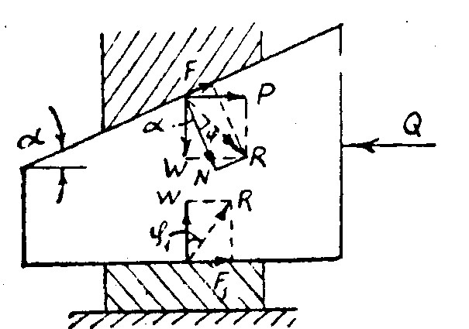  tg()tg₁  - w  ^{Q}  tg()  - _{w } Q.tg  tg()  - w  Q  tgtg₁
81 | Nếu cơ cấu chêm chỉ có mặt nghiêng có ma sát thì lực kẹp được xác định theo công thức nào?  - w  ^{Q} khi tagy1=o  tg()tg₁  - w  ^{Q}  tg()  - _{w } Q.tg  tg()  Q  - w   tgtg₁
82 | Để chêm tự hãm được thì điều kiện nào sau đây phải thoa mãn? a.  =  + ₁  -  > + ₁  -  <  + ₁  - =  + ₁
83 | Tính lực kẹp của chêm, khi đóng chêm một lực Q=500N,   = 5⁰; ₁=8⁰; =10⁰ a. w = 1200N  - w = 1250N 1224  - w = 1300N  - w = 1350N
84 | Tính lực kẹp của chêm, khi đóng chêm một lực Q=500N;   = 5⁰; ₁=0⁰; =10⁰ a. w = 1560 N  - w = 1750 N  - w = 1866 N  - w = 1870 N
85 | Cho sơ đồ như hình vẽ. Công thức nào sau đây dùng để xác định lức kẹp của chêm?

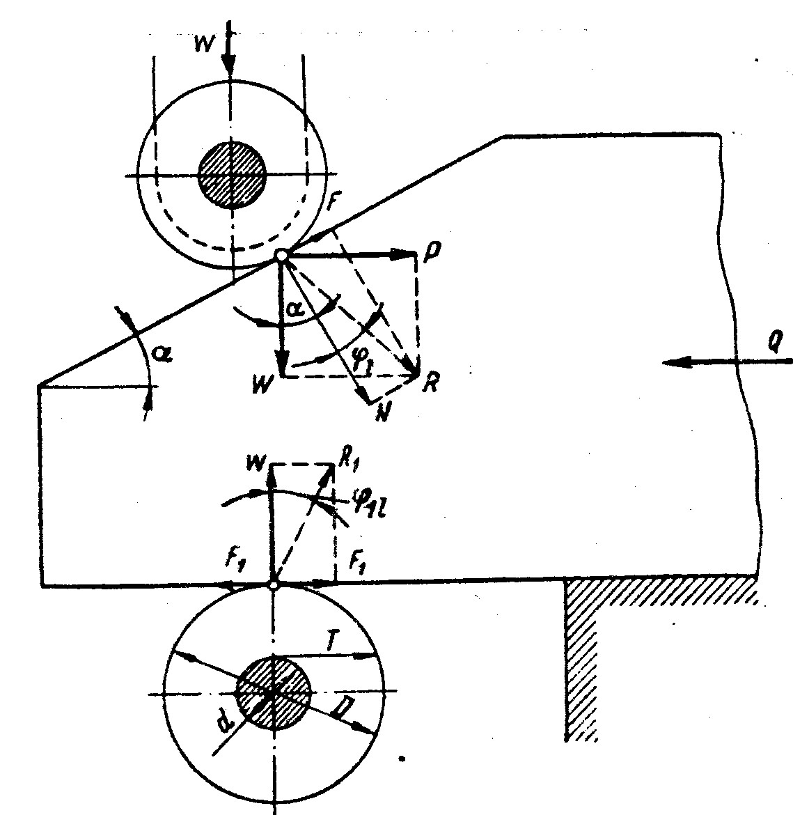
- w  ^{Q}
tg()tg₁
- w  ^{Q}
tg()
- _{w } Q.tg
tg()
Q
- w 
tg(_{L})tg_{1L}

86 | Dùng ren vít để kẹp chặt có ưu điển gì? a. kết cấu đơn giản  - lực kẹp lớn  - tính tự hãm tốt  - a, b và c đều đúng
87 | Khi dùng ren vít để kẹp chặt có những nhược điểm gì? a. làm xe dịch chi tiết  - lực kẹp không ổn định  - phải quay nhiều vòng để kẹp chặt cũng như tháo kẹp chặt  - a, b và c đều đúng
88 | Tính lực kẹp ren bằng công thức nào sau đây?  Q.l  - w   tg(₀)  Q  - w   r₀.tg(₀) Q.l  - w   r₀.tg(₀)  Q  - w   tg(₀)
89 | Kẹp chặt phối hợp bằng ren vít và đòn kẹp được sử dụng trong những trường hợp nào?  - kết cấu đồ gá không cho phép dùng ren vít để kẹp chặt trực tiếp  - khi cần phóng đại lực kẹp  - cần phải kẹp chi tiết từ xa.  - a,b và c đề đúng
90 | Cho sơ đồ như hình vẽ. Lực kẹp được xác định theo công thưc nào?  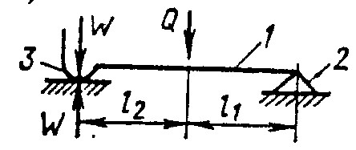  Q.l .  - w  1  l1 l2 Q.l  - w  ²  l1 l2

Q.l .
- w  1
l₂
Q.
- w  
l1 l2
91 | Cho sơ đồ như hình vẽ. Lực kẹp được xác định theo công thưc nào?  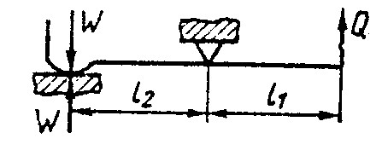  Q.l .  a.w  1  l1 l2 Q.l  - w  ²  l₁ l₂  Q.l .  - w  1  l₂  Q.  - w    l1 l2
92 | kẹp chặt bằng bánh lệch tâm có ưu điểm như thế nào? a. Kẹp nhanh  - Kết cấu đơn giản  - Không cần thiết bị phụ  - tất cả các đáp án trên đều đúng
93 | Bánh lệch tâm có cấu tạo như thế nào  - tâm quay không trùng với tâm hình học  - tâm quay trùng với tam hình học  - tâm quay song song với tâm hình học  - tâm quay vuông góc với tâm hình học
94 | Lực kẹp của bánh lệch tâm được xác định theo công thức  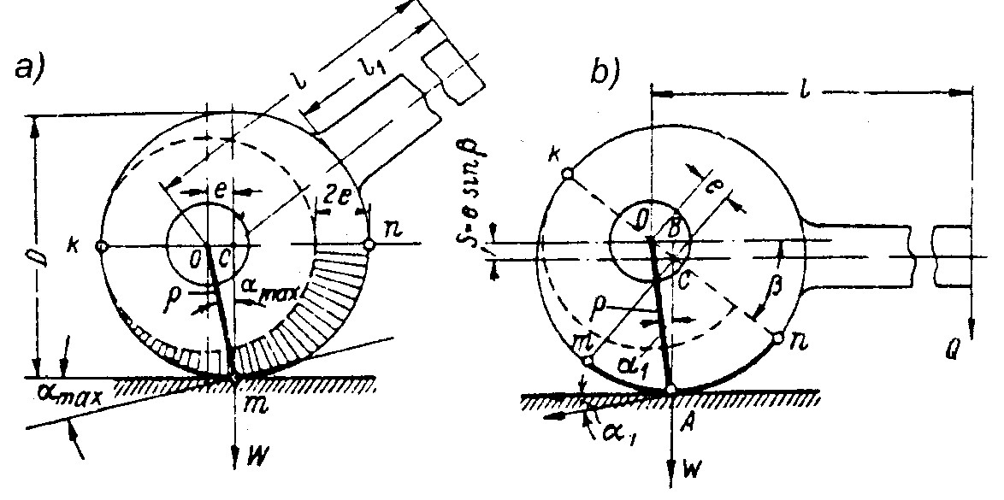 tgtg₁  n  ào  sau  đâ  y?  a  .  1  .  l  Q  w    1  - w Q.  tgtg₁  l 1  - w  Q .  r tgtg₁  Q 1  - w  .   tgtg₁
95 | Kẹp chặt nhờ lực chạy dao được dùng cho trường hợp nào? a. gia công trên máy tiện  - gia công trên máy phay  - gia công trên máy khoan
 | d. gia công trên máy bào
96 | Trong trường hợp nào người ta dùng kẹp chặt bằng ống kẹp đàn hồi?  - tự định tâm  - định vị  - kẹp chặt  - định vị và kẹp chặt đồng thời tự định tâm
97 | Những cơ cấu kẹp chặt nào sau đây ngoài tác dụng kẹp chặt còn có tác dụng tự định tâm? a. ống kẹp đàn hồi  - mâm cặp đần hồi  - kẹp chặt bằng lò xo đĩa  - cả 3 loại trên
98 | Ưu điểm của cơ cấu kẹp chặt bằng khí nén? a. rút ngắn thời gian kẹp chặt  - tạo được lực kẹp lớn  - có thể điều chỉnh được từ xa  - tất cả đáp án trên đề đúng
99 | Nhược điểm của cơ cấu kẹp chặt bằng khí nén  - độ cứng vững không cao do khí nén có tính đàn hồi.  - dễ tự động hoá  - giảm nhẹ sức lao động  - lực kẹp lớn
100 | Khi sử dụng cơ cấu kẹp chặt bằng khí nén, cần phải có những thiết bị nào đi kèma. a. các loại van, bình lọc  - bộ điều hoà tốc độ  - đồng hồ đo áp lực, xi lanh  - tất cả các loại thiết bị trên.
101 | Hình a là loại xi lanh tác dụng như thế nào?  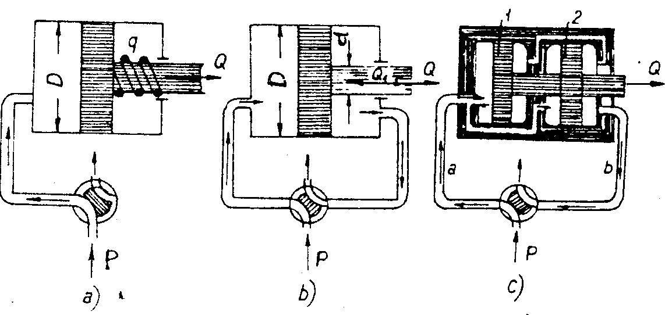  - Xilanh - pittông tác dụng hai chiều.  - Xilanh - pittông tác dụng một chiều.  - Xilanh - pittông 2 buồng  - Xilanh - màng
102 | Hình b là loại xi lanh tác dụng như thế nào?
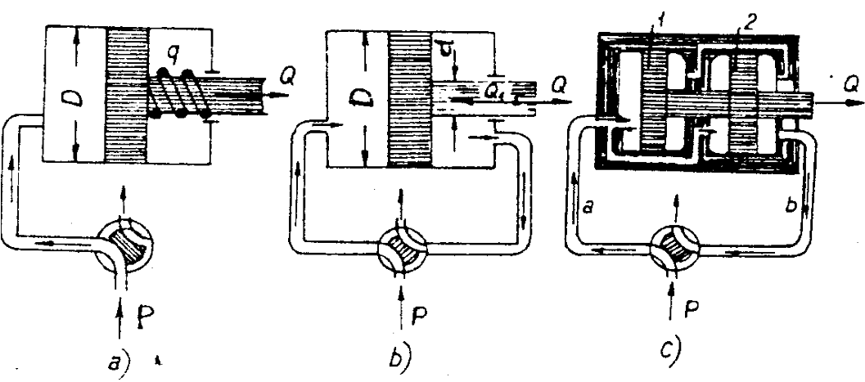

- Xilanh - pittông tác dụng hai chiều.
- Xilanh - pittông tác dụng một chiều.
- Xilanh - pittông 2 buồng
- Xilanh - màng
103 | Hình a là loại xi lanh tác dụng như thế nào?  - Xilanh - pittông tác dụng một chiều.  - Xilanh - pittông tác dụng hai chiều.  - Xilanh - pittông 2 buồng  - Xilanh - màng
104 | viết công thức xác định lực kẹp Q của cơ cấu kẹp chặt bằng khí nén, dùng xi lanh tác dụng một chiều?  .D²  - Q . .pq .,Q la d cua xi lanh.q luc cang lo xo 4  .D²  - Q  .pq …p ap suat khi nen p=4atm n =0.85 4  - Q .D2 .q p  4  .D²  - Q  .p.q  4
105 | Viết công thức tính lực Q của cơ cấu kẹp chặt bằng khí nén, dùng xi lanh tác dụng hai chiều?  .D2 .D2  - Q  .pq; Q  .pq  - 4  .D2  2 d2).p.  - Q . .p; Q  (D   4 4  - Q(D² d²).p.;Q(D² d²).p.  - 4  - Q(D² d²).p.;Q ^{.D2} .pq  - 4
106 | Viết công thức tính lực Q của cơ cấu kẹp chặt bằng khí nén, dùng xi lanh tác dụng hai buồng?

- Q(D² d²).p.;Q(D² d²).p.
  - 4
- Q(D² d²) ;Q(D² d²)
  - 4
- Q(2D² d²).p.;Q(2D² 2d²).p.
  - 4
- Q(D² d²).p.;Q(2D² d²).p.
  - 4

107 | Dùng xinh lanh tác dụng một chiều của cơ cấu kẹp chặt bằng khí nén để tạo ra lực kẹp Q. Biết đường kính xi lanh D = 20cm; áp suất khí nén p = 5 kG/cm²; độ đàn hồi của lò xo q = 100 kG; hệ số có ích  = 0,85. Xác định lực Q? a. Q = 1250 kG  - Q = 1234,5 kG  - Q = 1240,5 kG  - Q = 1235,5 kG
108 | Dùng xinh lanh tác dụng hai chiều của cơ cấu kẹp chặt bằng khí nén để tạo ra lực kẹp Q. Biết đường kính xi lanh D = 20cm; áp suất khí nén p = 5 kG/cm²; đường kính cán pittông d = 3cm ; hệ số có ích  = 0,85. Xác định lực Q khi cho khí nén đi vào buồng trái của xi lanh(theo hướng lực đẩy)?  - Q = 1334,5 kG  - Q = 1336,5 kG  - Q = 1433,5 kG  - Q = 1234,5 kG
109 | Dùng xinh lanh tác dụng hai chiều của cơ cấu kẹp chặt bằng khí nén để tạo ra lực kẹp Q. Biết đường kính xi lanh D = 20cm; áp suất khí nén p = 5 kG/cm²; đường kính cán pittông d = 3cm ; hệ số có ích  = 0,85. Xác định lực Q khi cho khí nén đi vào buồng phải của xi lanh(theo hướng lực kéo)?  - Q = 1334,5 kG  - Q = 1336,5 kG 1304  - Q = 1324,5 kG  - Q = 1234,5 kG
110 | Dùng xinh lanh hai buồng và tác dụng hai chiều của cơ cấu kẹp chặt bằng khí nén để tạo ra lực kẹp Q. Biết đường kính xi lanh D = 20cm; áp suất khí nén p = 5 kG/cm²; đường kính cán pittông d = 3cm ; hệ số có ích  = 0,85. Xác định lực Q khi cho khí nén đi vào buồng trái của xi lanh(theo hướng lực đẩy)?  - Q = 2334,57 kG  - Q = 2436,78 kG =2608  - Q = 2633,90 kG  - Q = 2638,97 kG

111 | Dùng xinh lanh hai buồng và tác dụng hai chiều của cơ cấu kẹp chặt bằng khí nén để tạo ra lực kẹp Q. Biết đường kính xi lanh D = 20cm; áp suất khí nén p = 5 kG/cm²; đường kính cán pittông d = 3cm ; hệ số có ích  = 0,85. Xác định lực Q khi cho khí nén đi vào buồng phải của xi lanh(theo hướng lực kéo)?  - Q = 2604,50 kG= 2640  - Q = 2608,94 kG  - Q = 2533,50 kG  - Q = 2734,94 kG
112 | Cho sơ đồ như hình vẽ. Viết công thức tính lực kẹp Q ? a. Q(D² d²).p. 4  - Q(D² d²).p 4  - Q(D² d²).p.q 4  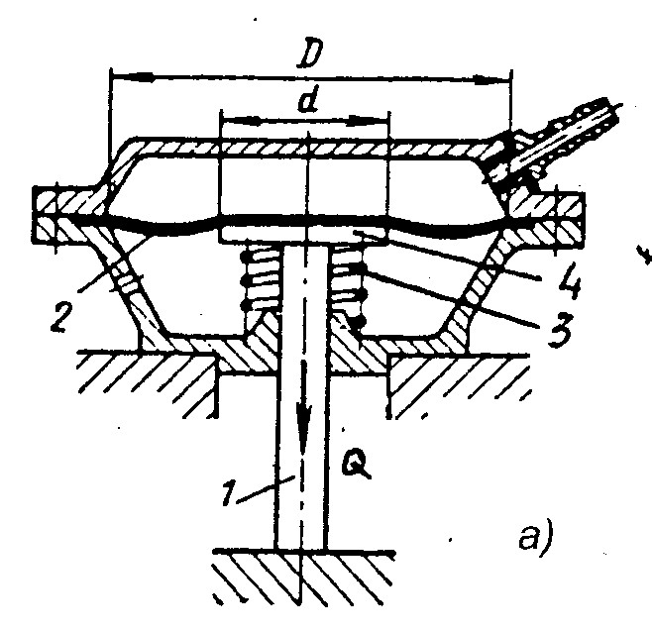  - Q (D² D.dd²).p.p  12
113 | Cho sơ đồ như hình vẽ. Viết công thức tính lực kẹp Q ? a. Q (D² d²).p. 4  - Q(D² d²).p 4  - Q (D² D.dd²).p. 12  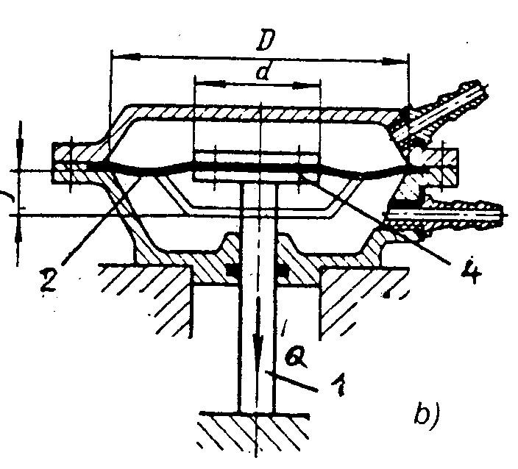  d.Q  (D²  D.d d²).p. p  12
114 | Dùng xinh lanh màng tác dụng hai chiều của cơ cấu kẹp chặt bằng khí nén để tạo ra lực kẹp Q. Biết đường kính xi lanh D = 20cm; áp suất khí nén p = 5 kG/cm²; đường kính cán pittông d = 3cm ; hệ số có ích  = 0,85. Xác định lực Q khi cho khí nén đi vào buồng trên của xi lanh(theo hướng lực kéo)?  a. Q = 520,57 kG  - Q = 521,56 kG  - Q = 530,56 kG  d. Q = 523,58 kG
115 | Cơ cấu kẹp chặt bằng khí nén, dùng xi lanh màng có ưu điểm gì?  - tuổi thọ cao  - ít rò khí, thể tích bé  - ít tốn kém hơn xilanh – pittông  - tất cả đáp án trên đều đúng
116 | Xilanh màng có những loại nào? a. màng cao su, màng kim loại

- cố định hoặc quay tròn
- một màng, nhiều màng
- tất cả các loại trên
117 | Ưu điểm của cơ cấu kẹp chặt bằng dầu ép? a. có áp suất cao, ít bị nén  - kẹp chặt được các chi tiết to và nặng  - luôn có áp suất  - đáp án a, b
118 | Cơ cấu kẹp chặt phối hợp khí nén - thuỷ lực nhằm mục đích gì?  - phóng đại lực kẹp hoặc làm ổn định tốc độ chuyển động.  - Giảm nhẹ sức lao động  - Tao tác nhanh, thuận tiện  - tiết kiệm khí nén
119 | Trong cơ cấu kẹp chặt phối hợp khí nén - thuỷ lực thì lượng dịch chuyển của cán pittông chủ yếu dựa vào khí nén hay thuỷ lực?  - dựa vào thuỷ lực  - dựa vào khí nén  - dựa vào đường kính pittông  - dựa vào đường kính cán pittông
120 | Viết công thức tính lực Q trong hệ thống kẹp phối hợp khí nén - thuỷ lực?  D12 ..D22 .  - Q  p_{k} ₂ ₄  d  D12 ..D22 .  - Q  p_{d} ₂ ₄  d  D12 ..D22 .  - Q  ₂ ₄  d  .D22 .  - Q  p_{k}.  4
121 | Hệ số khuếch đại i của cơ cấu kẹp phối hợp khí nén thuỷ lực được xác định như thế nào?  D  - i  ¹  D₂  D2  - i  ¹ D₂  D12 pd  - i  ₂  _{pk}  d  D p  - i  ¹  ^{k}  D2 pd
122 | Khoảng dịch chuyển của cán pittông trong cơ cấu kẹp chặt phối hợp khí nén - thuỷ lực được xác định như thế nảo? S₁, S₂ lần lượt là khoảng dịch chuyển của cán pittông khí

nén, thuỷ lực. d2
- S₂  S₁. D₂
d2
- S2  S1. 2 D₁
d2
- S2  S1. 2
D₂
D12
- S2  S1. 2
D₂
123 | Tính lực Q trong cơ cấu kẹp phối hợp khí nén - thuỷ lực?  biết p_{k}=5kG/cm², D₁=D₂= 20cm; d=3cm và  = 0.8 a. Q = 53000 kG  - Q = 54000 kG  - Q = 55000 kG  - Q = 56000 kG
124 | Tính lượng dịch chuyển S₂ của cán pittông thuỷ lực trong cơ cấu kẹp phối hợp khí nén - thuỷ lực? Biết p_{k}=5kG/cm², D₁=D₂= 20cm; d=3cm và = 0.8; S₁=50mm. a. S₂ = 1 mm  - S₂ = 1,1 mm 1.125  - S₂ = 1,2 mm  - S₂ = 1,3 mm
125 | Đối với các đồ gá cần lực kẹp lớn người ta dùng loại cơ cấu kẹp chặt tổ hợp nào? a. thuỷ lực – khí nén  - khí nén – chân không  - thuỷ lực - chất dẻo  - cơ khí - thuỷ lực
126 | Cơ cấu kẹp chặt bằng chân không được dùng để kẹp chặt những chi tiết có kết cấu như thế nào? a. kết cấu phhức tạp  - kết cấu đơn giản  - chi tiết mỏng, dễ biến dạng  - chi tiết nhẹ
127 | Ưu điểm của kẹp chặt bằng từ, điện từ.  - không gây biến dạng chi tiết, không cản trở quá trình cắt.  - kết cấu đơn giản  - không cần thiết bị phụ  - kẹp được nhiều chi tiêt
128 | Cơ cấu dẫn hướng được sử dụng trong các nguyên công nào sau đây?  - nguyên công phay  - nguyên công mài  - nguyên công khoan | CHƯƠNG 4: CÁC CƠ CẤU KHÁC

 | d. nguyên công bào
129 | Tác dụng chính của bạc dẫn hướng là gì? a. dẫn hướng cho chi tiết  - dẫn hướng cho dụng cụ cắt  - dẫn hướng cho đồ gá  - dẫn hướng cho chi tiết và dụng cụ cắt
130 | Bạc dẫn hướng bao gồm những loại nào sau đây? a. bạc dẫn cố định  - bạc dẫn thay đổi chậm  - bạc thay nhanh  - tất cả các loại trên
131 | Bạc dẫn cố định khác bạc dẫn thay đổi ở đặc điểm nào?  - dùng cho trường hợp lỗ gia công chi qua một nguyên công  - dùng cho lỗ qua nhiều nguyên công  - không thể tháo được  - không có khả năng thay thế
132 | Bạc dẫn thay đổi khác bạc dẫn cố định ở đặc điểm nào?  - dùng cho trường hợp lỗ gia công chi qua một nguyên công  - dùng cho lỗ qua nhiều bước gia công  - không thể tháo được  - không có khả năng thay thế
133 | Bạc dẫn xoay được dùng trong trương hợp nào sau đây? a. gia công trên máy tiện  - gia công trên máy khoan  - gia công trên máy doa  - gia công trên máy phay
134 | Phiến dẫn được phân thành mấy loại? a. 1phiến dẫn động và cố định  - 3  - 4
135 | Phiến dẫn động gồm những loại nào sau đây? a. phiến dẫn tháo rời  - phiến dẫn bản lề  - phiến dẫn treo  - tất cả các loại trên
136 | Cơ cấu so dao có tác có tác dụng gì?  - Xác định chính xác vị trí của dụng cụ cắt so với đồ gá.  - Xác định vị trí của chi tíêt so với máy  - Xác định vị trí của đồ gá và máy  - Xác định vị trí của đồ định vị
137 | Cơ cấu so dao được dùng trong những trường hợp nào sau đây?  - đồ gá khoan  - đồ gá phay phay .bao, tiện chuốt  - đồ gá mài  - đồ gá doa

138 | Sử dụng cơ cấu so dao nhằm mục đích gì?  - điều chỉnh lại vị trí của dao so với đồ gá.  - điều chỉnh lại vị trí của phôi so với đồ gá.  - điều chỉnh vị trí của đồ gá so với máy  - điều chỉnh vị trí của phôi so với máy
139 | Trong cơ cấu so dao, chi tiết tiếp xúc với dao được gọi là gì?  - tấm đệm  - tấm căn  - tấm lót  - cữ
140 | Tại sao khi chế tạo cữ so dao người ta phải dung tấm căn? a. đỡ tốn vật liệu  - rễ lắp ghép  - tránh mòn cữ  - tránh mòn dao
141 | Cơ cấu phân độ có tắc dụng như thế nào?  - để chia vòng tròn thành những phần bằng nhau  - để chia vòng tròn thành những phần không bằng nhau  - chia vòng tròn thành những phần bằng nhau hoặc không bằng nhau  - dùng để quay chi chiết gia công
142 | Khi sử dụng cơ cấu phân đô phải gá đặt chi tiết gia công như thế nào?  - cấu phân độ tâm quay của chi tiết trùng với tâm quay của cơ cấu phân độ  - tâm của chi tiết vuông góc với tâm quay của cơ cấu phân độ  - gá chi tiết trên đồ gá quay  - gá chi chiết cố định trên cơ cấu phân độ
143 | Cơ cấu phân độ thường được lắp trên các loại đồ gá nào sau đây?  - đồ gá tiện  - đồ gá phay và khoan  - đồ gá mài  - đồ gá bào
144 | Cơ cấu chép hình được dùng nhằm mục đích gì trong các mục đích dưới đây?  - cung cấp thêm chuyển động mới vuông góc với chuyển động sẵn có trên máy.  - Chép lại hình dạng của bề mặt đang gia công  - tạo ra biên dạng mới cho chi tiết  - dẫn hướng cho dụng cụ cắt
145 | Cơ cấu chép hình dùng để gia công những bề mặt như thế nào?  - bề mặt đơn giản  - bề mặt phức tạp  - bề mặt cong

 | d. bề mặt vuông góc
146 | Bộ phận cơ bản của cơ cấu chép hình là gì?  - cam mẫu hay dưỡng và đầu dò hoặc con lăn  - cơ cấu dẫn hướng  - cơ cấu kiểm tra dụng cụ cắt  - cơ cấu định vị phôi
147 | Vỏ đồ gá cần có những tính chất nào sau đây?  - Đủ độ cứng vững, chịu tải trọng, không bị biến dạng  - kết cấu đơn giản, dễ chế tạo, dễ thao tác  - làm việc an toàn  - tất cả đáp án trên đều đúng
148 | Vỏ đồ gá được chết tạo bằng những phương pháp nào? a. đúc  - hàn  - rèn  - đúc, hàn hoặc rèn
149 | Vỏ đồ gá được chế tạo bằng phương pháp đúc có đặc điểm gì?  - Độ cứng vững cao, đúc được các kết cấu phúc tạp  - Độ cứng vững thấp  - kết cấu nhỏ gọn  - giá thành rẻ
150 | Vỏ đồ gá được chế tạo bằng phương pháp hàn có ưu điểm gì?  - độ cứng vững cao  - tạo được những kết cấu phức tạp  - nhẹ, thời gian chế tạo nhanh và rẻ tiền  - dễ thay thế và sửa chữa
151 | Dùng cơ cấu định vị nào sau đây, để định vị đồ gá gia công trên máy phay, doa  - chốt định vị  - phiến tỳ  - then dẫn hướng  - khối v
152 | Đồ gá tiện thường được lắp vào vị trí nào trên máy? a. băng máy  - lỗ côn trục chính hoặc đầu trục chính  - bàn xe dao  - ụ động | CHƯƠNG 5: MỘT SỐ ĐỒ GÁ THÔNG DỤNG
153 | Đồ gá khoan thường được định vị lên bàn máy như thế nào?  - Dùng phiến tỳ  - Dùng chốt tỳ  - Dùng chân gá hoặc đế gá  - Dùng khối V
154 | Hai then dẫn hướng được lắp vào rãnh chữ T của bàn máy như thế nào?  a. lắp trên cùng một rãnh chữ Tcủa bàn máy

- lắp trên hai rãnh chữ T của bàn máy
- lắp vuông góc với nhau
- lắp so le nhau
155 | Khi thiết kế đồ gá chuyên dùng gia công cắt gọt cần phải thoả mãn những yêu cầu nào?  - đảm bảo chọn phương án kết cấu đồ gá hợp lý về kỹ thuật và kinh tế  - tận dụng các kết cấu đã được tiêu chuẩn hoá  - đảm bảo khả năng lắp ráp và điều chỉnh đồ gá thuận tiện  - các yêu cầu trên đều đúng
156 | Điều kiện đầu tiên để thiết kế đồ gá chuyên dùng gia công cắt gọt là gì?  - kết cấu của chi tiết  - cụ thể hoá vấn đề gá dặt chi tiết gia công cho từng nguyên công  - xây dựng bản vẽ kết cấu đồ gá  - quy định điều kiện chế tạo, lắp ráp
157 | Sau khi đã cụ thể hoá việc gá đặt chi tiết gia công cho từng nguyên công, tính toán thiết kế và chọn kết cấu thích hợp cho các bộ phận của đồ gá. Bước tiếp theo là gì? a. xác định sai số đồ gá  - quy định điều kiện lắp ráp  - xây dựng bản vẽ kết cấu của đồ gá  - nghiệm thu đồ gá
158 | Quy trình thiết kế đồ gá gia công cắt gọt bao gồm những bước cơ bản nào?  - phân tích sơ đồ gá đặt phôi  - xác định lực cắt và mômen cắt  - xác định kết cấu của các bộ phận khác  - tất cả các bước trên
159 | Sơ đồ gá đặt phôi cho từng nguyên công được xây dựng khi thiết kế quy trình công nghệ gia công, trên sơ đồ đó thể hiện những gì?  - số bậc tự do cần hạn chế  - các bề mặt dùng làm chuẩn định vị  - hướng tác dụng của lực kẹp  - tất cả a,b và c
160 | Dựa vào yếu tố nào để chọn đồ định vị phù hợp về hình dáng, kích thước theo tiêu chuẩn đã quy định khi thiết kế đồ gá chuyên dùng?  - dựa vào hình dáng bề mặt chuẩn định vị  - dựa vào hình dáng chi tiết  - dựa vào máy  - dựa vào dao
161 | Năng suất gá đặt phôi trên đồ gá phụ thuộc vào các yếu tố nào?  a. trình độ cơ khí hoá và tự động hoá trong quá trình gá

đặt phôi.
- số lượng phôi trong một lần gá đặt
- mức độ hợp lý hoá các thao tác
- tất cả các yếu tố trên
162 | Để nâng cao năng suất gá đặt phôi, thường dùng những cơ cấu nào?  - cơ cấu kẹp nhiều phôi  - kẹp phôi nhanh  - kẹp chặt tự động  - tất cả các đáp án trên đều đúng.
163 | Kẹp phôi nhanh gồm những cơ cấu nào sau đây?  - kẹp bằng khí nén, dầu ép, điện từ, chân không  - kẹp bằng dầu ép  - kẹp bằng điện từ  - kẹp bằng tay
164 | Khi sử dụng đồ gá phục vụ cho một nguyên công cần thiết phải thực hiện những thao tác nào?  - đặt phôi vào và lấy phôi ra khỏi đồ gá  - lau chùi đồ gá, quét phoi khỏi đồ gá  - thao tác các cơ cấu tỳ phụ để tăng độ cứng vững gá đặt  - tất cả các thao tác trên
165 | Bản vẽ lắp đồ gá phải thể hiện những yêú tố gì? a. các hình chiếu, mặt cắt  - kích thước  - chế độ lắp ghép, điều kiện kỹ thuật cần thiết  - tất cả những yếu tố trên
166 | Bản vẽ lắp chung của đồ gá được xây dựng trên nguyên tắc nào?  - vẽ tất cả các hình chiếu  - vẽ từ trong ra ngoài, vẽ ở trạng thái đang gia công  - vẽ tất cả các chi tiết định vị  - vẽ chi tiết và dao
167 | Trên bản vẽ lắp chung, chi tiêt được quy định thể hiện như thế nào?  - thể hiện bằng mặt cắt  - thể hiện đủ các đường nét  - chi tiết được coi là trong suốt  - thể hiện đủ các hình chiếu
168 | Đồ gá khoan thường có nhưng bộ phận chủ yếu nào? a. cơ cấu định vị; kẹp chặt; thân và đế đồ gá  - cơ cấu dẫn hướng dụng cụ cắt  - cơ cấu phân độ  - tất cả các cơ cấu trên
169 | Đặc điểm nổi bật của đồ gá khoan so với các đồ gá khác là gì?  - cơ cấu dẫn hướng dụng cụ cắt  - cơ cấu so dao  - cơ cấu phân độ

 | d. cơ cấu định tâm
170 | Đặc điểm quan trọng của đồ gá phay cần phải lưu ý khi thiết kế là gì?  - lực cắt lớn, quá trình cắt gián đoạn nên có xung lực  - cơ cấu so dao  - cơ cấu định vị  - cơ cấu kẹp chặt
171 | Đặc điểm nổi bật của đồ gá phay so với các đồ gá khác là gì?  - cơ cấu dẫn hướng  - cơ cấu so dao  - cơ cấu phân độ  - cơ cấu định vị
172 | Trong thực tế sản xuất đồ gá tiện có những dạng nào?  - đồ gá gia công chi tiết lắp với trục chính của máy tiện.  - đồ gá gia công chi tiết lắp trên sống trượt  - đồ gá gia công chi tiết lắp trên 2 mui tâm  - tất cả các dạng trên
173 | Đồ gá lắp ráp dùng để làm gì? a. dùng để lắp ráp  - dùng lắp các chi tiết lại với nhau  - dùng xác định vị trí và kẹp chặt chi tiết trong quá trình lắp ráp.  - dùng lắp các cụm chi tiết lại với nhau
174 | Đồ gá lắp ráp được phân thành mấy loại? a. 1  - 2  - 3  - 4
175 | Đồ gá lắp ráp bao gồm những thành phần nào?  - chi tiết định vị; kẹp chặt; cơ cấu phụ; vỏ đồ gá  - cơ cấu dẫn hướng  - cơ cấu so dao  - cơ cấu phân độ
176 | Tài liệu ban đầu để thiết kế đồ gá lắp ráp chuyên dùng bao gồm những gì?  - bản vẽ lắp bộ phận hoặc sản phẩm  - điều kiện kỹ thuật của đối tượng lắp  - quy trình lắp ráp  - tất cả những tài liệu trên
177 | Mục đích của việc dùng đồ gá kiểm tra là gì? a. để kiểm tra sản phẩm  - để đánh giá độ chính xác hoặc chất lượng bề mặt phôi, chi tiết, sản phẩm trong quá trình gia công  - kiểm tra việc lắp ráp sản phẩm  - kiểm tra độ chính xác của chi tiết định vị
178 | Độ chính xác kiểm tra là gì? a. là sai số của dụng cụ đo
- là sai số của chi tiết
- là hiệu giữa chỉ số của dụng cụ đo và giá trị thực tế của đại lượng đo
- tất cả các ý trên
179 | Sai số đo tổng cộng bao gồm những thành phần nào? a. sai số chuẩn và sai số kẹp chặt khi đo  - sai số điều chỉnh và sai số mòn của đồ gá  - sai số do nhiệt thay đổi khi đo  - tất cả các ssai số trên
180 | Cơ cấu đo gồm những loại nào?  - cơ cấu đo giới hạn và cơ cấu đo chỉ thị  - cơ cấu đo độ vuông góc  - cơ cấu đo độ song song  - cơ cấu đo độ phẳng

